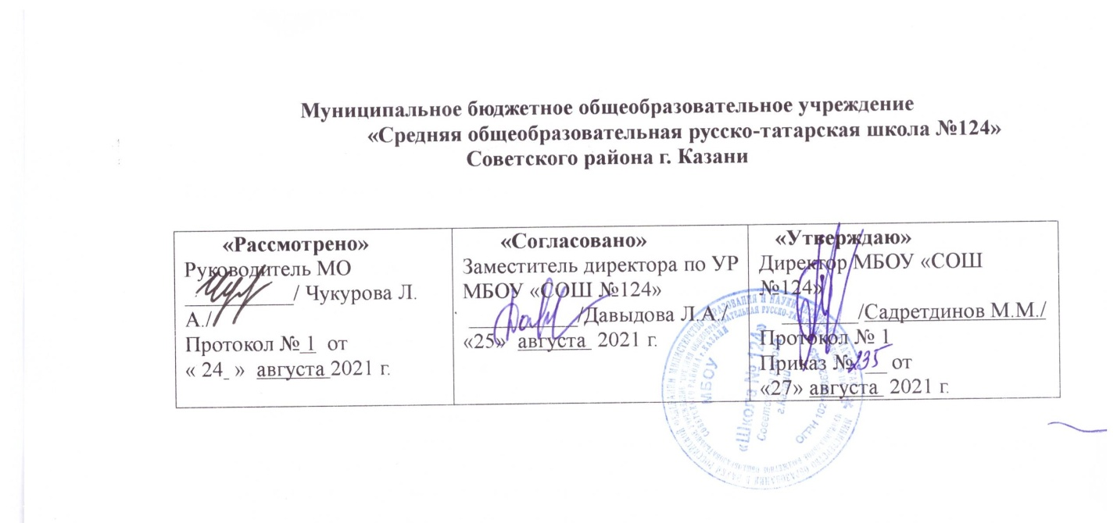

РАБОЧАЯ ПРОГРАММА
по учебному предмету “Родной язык»
(1 группа)

в 5-9 классах

Уровень образования : основное общее образование

Рассмотрено на заседании
педагогического совета
протокол № 1
от «27» августа 2021 г.

Планируемые результаты
Изучение родного языка на ступени среднего общего образования предусматривает достижение следующих обших результатов:
- формируется коммуникативная компетенция, т.е. способность и готовность общаться с носителями языка с учетом речевых возможностей и потребностей в устной и письменной формах общения; расширится лингвистический кругозор; будет получено общее представление о строе татарского языка и его основных отличиях от русского языка;
- будут заложены основы коммуникативной культуры, т.е. способность ставить и решать коммуникативные задачи, адекватно использовать имеющиеся речевые и неречевые средства общения, соблюдать речевой этикет, быть вежливыми и доброжелательными речевыми партнерами;
- сформируются положительная мотивация и устойчивый учебно-познавательный интерес к «Родной язык и литература», а также необходимые универсальные учебные действия и специальные учебные умения, что заложит основу успешной учебной деятельности по овладению родным языком на следующей ступени образования.

Личностные результаты обучения
Освоение выпускниками программы средней общеобразовательной школы предусматривает формирование у них следующих личностных ценностей по отношению к себе и к окружающим их людям:
- формирование уважительного отношения к татарскому языку как средству межличностного и межкультурного общения и желания изучить его на должном уровне;
- ориентация в нравственных правилах и понимание обязательности их выполнения;
- оценивание действий героев литературных произведений или жизненных ситуаций, исходя из общечеловеческих норм;
- правильное восприятие понятий “семья”, “Родина”, “милосердие”;
- формирование целостного, социально ориентированного взгляда на мир в его органичном единстве и разнообразии народов, культур и религий;
- формирование личностных универсальных действий – доброжелательного отношения, уважения и толерантности к другому народу, компетентности в межкультурном диалоге

Метапредметные результаты обучения
Обучение родному языку и литературе в средней общеобразовательной школе способствует формированию познавательных, регулятивных, коммуникативных универсальных учебных действий, необходимых для развития у учащихся интеллектуальных и творческих способностей, а также для решения ими реальных жизненных проблем.
Учащиеся получают необходимые навыки жизнедеятельности в информационном обществе, опыт работы с информационными объектами, которые передаются через тексты, графические рисунки, движущиеся и недвижущиеся изображения, т.е. через коммуникационные технологии. Учащиеся учатся выступать перед небольшой аудиторией, используя подготовленные презентационные материалы. У них формируются навыки использования приемов, которые не наносят вред здоровью при работе с компьютером и другими ИКТ.
Познавательные результаты:
- развитие психических функций, связанных с развитием мышления: логическое мышление, нахождение причинно-следственных связей, умение мыслить индуктивно и дедуктивно;
- умение определять проблемы творческого и поискового характера, находить пути для их решения и создания алгоритма;
- умение определять общие свойства для сравнения и классификации объектов;
- умение выделять основную информацию, оценивать содержание прочитанной или прослушанной информации;
- умение самостоятельно пользоваться справочными источниками для понимания и получения дополнительной информации;
- умение самостоятельно добывать нужную информацию, используя энциклопедии, справочники, словари и электронные ресурсы.

Регулятивные результаты:
- умение самостоятельно ставить цель и определять учебные задачи;
- умение организовать учебную деятельность, понимая порядок работы, и находить для этого эффективные приемы;
- умение держать под контролем результаты учебной работы;
- умение оценивать качество работы, опираясь на определенные критерии;
- умение анализировать и понимать причины удач и неудач в учебе;
- умение готовить к уроку необходимые учебные принадлежности и работать с ними;
- умение самостоятельно готовить свое рабочее место на уроке и содержать его в порядке;
- формирование таких качеств, как сила воли, целеустремленность, активность.

Коммуникативные результаты:
- умение слушать мнение собеседника и давать подходящий ответ;
- умение создавать модель общения с собеседником;
- развитие способности общаться (общительность, чувственность, эмпатия);
- умение работать в парах и в группе;
- выполнение совместной работы с целью сбора информации;
умение начать, продолжить и завершить беседу с собеседником
Основное содержание
Содержание программы составляет фундаментальную основу системы основного общего образования, а также служит духовному и нравственному воспитанию учащихся, формированию у них общих универсальных действий. Программа основной школы является продолжением программы начального общего образования.
Программа базируется на системно-деятельностном подходе в соответствии с ФГОС и определяет в качестве основного метода обучения коммуникативную технологию. Учебный процесс организуется с учетом как общедидактических принципов, так и основных принципов коммуникативной технологии: принцип обучения общению через общение (максимальное приближение учебного процесса к условиям естественного общения); принцип личной индивидуализации (организация учебного процесса с учетом личных потребностей, пожеланий и индивидуально-психологических особенностей учащихся); принцип изучения языка на основе активной мыслительной деятельности (обеспечение практического употребления изученных лексико-грамматических единиц в ситуациях общения с учетом коммуникативной задачи); принцип функционального подхода к изучению языка (определение лексико-грамматического материала с учетом коммуникативной цели, необходимости общения и частоты употребления в речи); принцип учета особенностей родного языка учащихся. Кроме этого, следует уделять особое внимание принципу взаимосвязанного обучения видам речевой деятельности.

Языковые средства и навыки их употребления
Фонетика. Орфоэпия. Графика.
Изменения гласных и согласных звуков в родном языке. Транскрипция слов. Фонетическая сторона родной речи. Ударение. Правила постановки ударения в определенных грамматических формах. Интонация повествовательных, вопросительных, побудительных и восклицательных предложений. Правильное произношение и правописание активных лексических единиц, в том числе сложных, составных, парных и сложносокращенных слов.
Лексикология. Словообразование.
Лексическое значение слова. Многозначность слова. Слова с прямым и переносным значением. Знание особенностей сочетаемости лексических единиц с другими словами и их переносные значения. Фразеологизмы. Употребление в речи антонимов, синонимов, омонимов. Заимствованные слова. Способы словообразования. Использование татарско-русских, русско-татарских и других словарей.
Грамматика.
Знание о соответствии-несоответствии отдельных грамматических форм в родном и русском языках: отсутствие в родном языке категории рода имен существительных и выражение значения рода с помощью лексем; присутствие в родном языке категории принадлежности существительных и выражение ее в русском языке; особенности временных форм глаголов изъявительного наклонения в родном языке; отсутствие в родном языке категории вида у глаголов и выражение этой категории с помощью аналитических форм; несогласованность прилагательных с определяемым словом; употребление послелогов и послеложных слов после слов; препозитивное (иң,үтә, тома, шыр, әллә) и постпозитивное (түгел, бит, инде, әле,гына/генә, кына/кенә, ук/үк) употребление частиц в родном языке; несклоняемость числительных и прилагательных при употреблении с существительными в родноом языке (өч малайда- у трех мальчиков; бишенче сыйныфта — в пятом классе; җиде баланың — у семи детей, матур бинада — в красивом здании); несклоняемость существительных при употреблении с с количественными числительными.
Синтаксис. Пунктуация.
Умение практически употреблять средства связи в предложении.
Умение участвовать в речевой коммуникации с учетом особенности постпозиции сказуемого в повествовательном предложении.
Знание о расположении нового (ремы) перед сказуемым в татарском предложении. (Бүген безгә кунаклар килә. Кунаклар безгә бүген килә. Кунаклар бүген безгә килә).
Употребление в речи наиболее активных типов сложноподчиненных предложений. Умение участвовать в речевой коммуникации с учетом особенности расположения синтетических придаточных предложений перед главным предложением.
Выражение одной и той же мысли разными синтаксическими моделями.
Умение правильно ставить знаки препинания в письменной речи: тире между подлежащим и сказуемым; знаки препинания между обособленными членами предложения, при модальных словах, между однородными членами предложения, в сложносочиненных и сложноподчиненных предложениях. Знаки препинания в диалоге и в прямой речи.

ТЕМАТИЧЕСКОЕ ПЛАНИРОВАНИЕ

5Б класс
№ | Основные темы программы | Кол-во часов
1 | Фонетика. Орфоэпия. Графика и орфография . | 13
2 | Лексика и лексикография. | 12
3 | Морфемика и словообразование | 19
 | Развитие речи | 20
4 | Повторение | 6
 | Всего | 70
6 А,Б класс
№ | Основные темы программы. | Кол-во часов
1 | Имя существительное. | 10
2 | Имя прилагательное | 9
3 | Имя числительное | 7
4 | Наречие. | 12
5 | Местоимение. | 9
6 | Глагол. | 8
7 | Звукоподражательные слова | 1
8 | Предикативные слова. Служебные части речи: предлоги и союзы. | 2
9 | Модальные части речи: частицы, междометия, модальные слова. | 2
10. | Развитие речи | 10
 | Всего | 70

7 А класс
№ | Основные темы программы. | Кол-во часов
1 | Родной язык. | 2
2 | Глагол. | 3
3 | Личные формы глагола | 7
4 | Безличные формы глагола | 24
5 | Звукоподражательные слова | 3
6 | Модальные слова | 2
7 | Служебные части речи. | 19
8 | Развитие речи | 10
 | Всего | 70

8 А класс
№ | Основные темы программы. | Кол-во часов
1 | Синтаксис. | 4
2 | Словосочетание. Словосочетание и предложение как единицы синтаксиса. | 6
3 | Порядок слов в предложений. | 4
4 | Виды предложений. | 7
5 | Односоставные и двусостовные предложений. | 7
6 | Второстепенные члены предложения. | 22
7 | Однородное члены предложения. | 5
8 | Модальные части предложений. | 4
9 | Односоставные предложений. | 3
10 | Полные и неполные предложение. | 3
11 | Утвердительное и отрицательное предложение. | 6
 | Всего: | 70

9 А класс

№ | Основные темы программы. | Кол-во часов..
1 | Синтаксис простого предложения. | 3
2 | Виды сложных предложений: сложносочиненные и сложноподчиненные предложения. Пунктуация | 29
3. | Орфография и пунктуация. | 16
4 | Стилистика и культура речи. Текст. | 15
5 | Повторение. | 5
 | Всего | 68

